30.11.2019 UA1CEG/p в лесах- полях, поддерживаю «рандеву» и просто работаю на 14060.
(Home made, 3 ватта (чуть меньше, если уточнять), Long Dipole, пасмурно, -5 градусов)

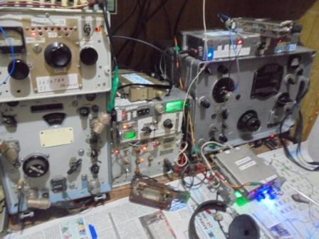
Включаю любимое радио, посмотреть обстановку на 14060.

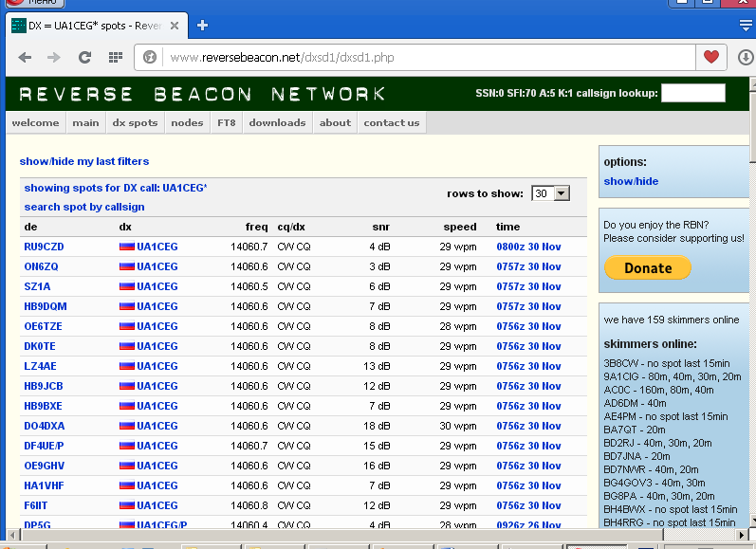

На QRP частоте никого, но прохождение есть, какое- никакое…

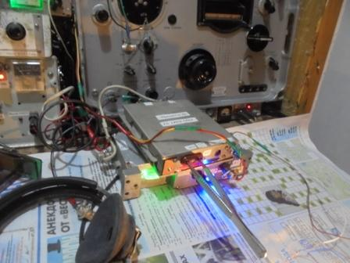

Время было, ещё раз посмотрел выходную мощность QRP/p самоделки.

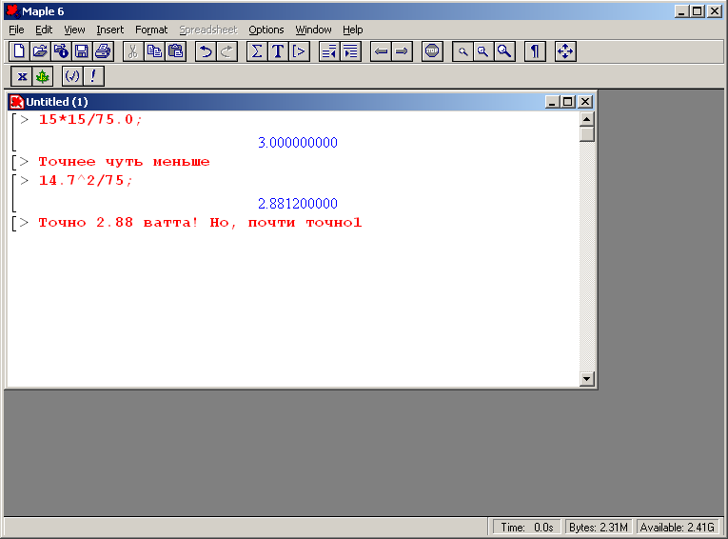

Чуть меньше трёх ватт. Как и было…
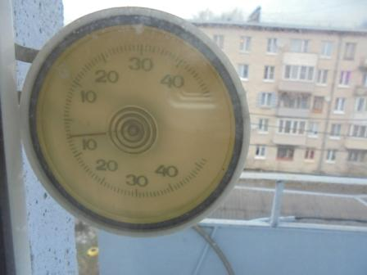

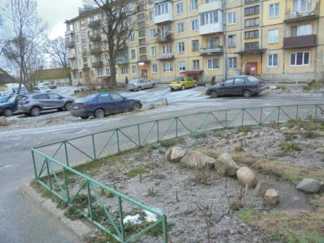

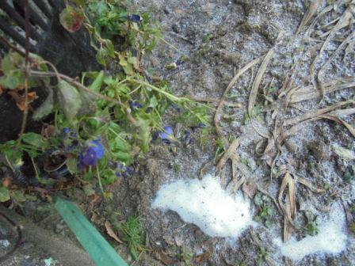

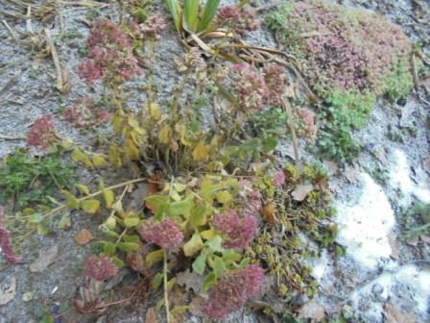

Некоторые цветы не сдаются!
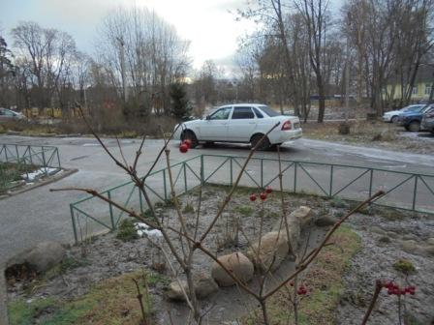

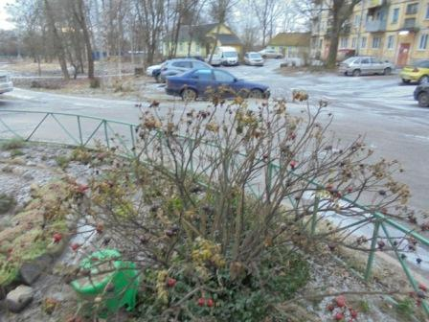

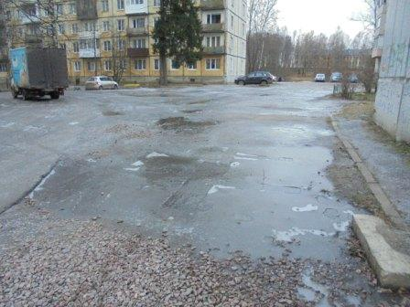
Идти довольно скользко, машины едут разумно- осторожно.
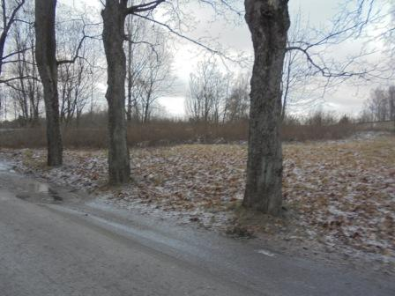

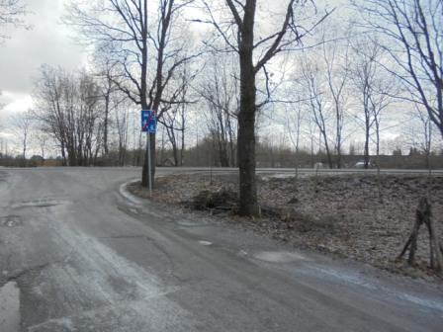

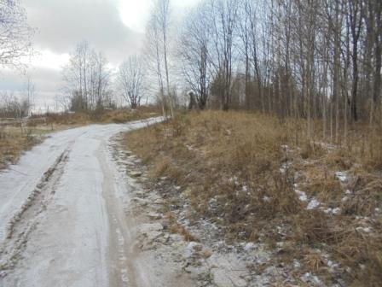

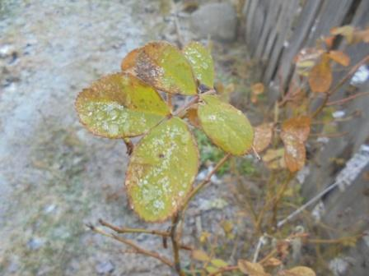

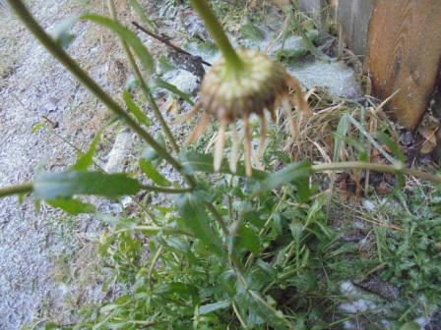

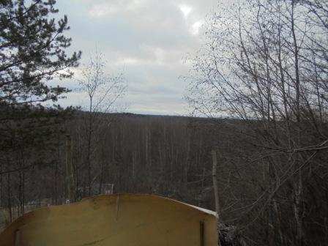

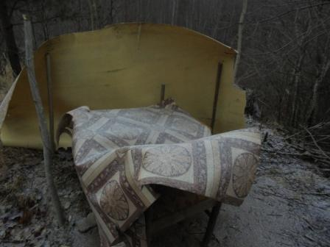

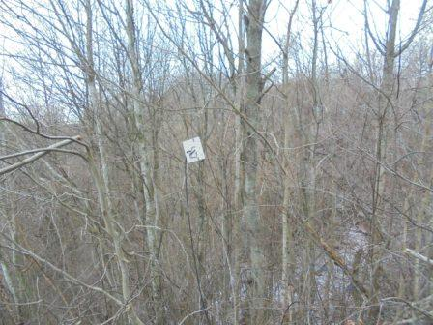

Радио-шеек и Long Dipole.
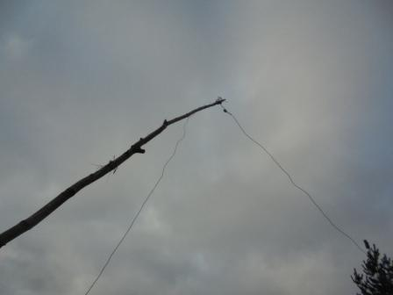

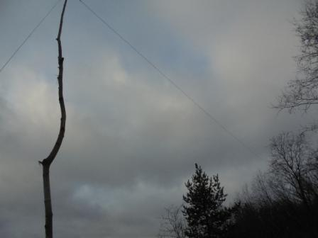

Long Dipole поднят на рабочую высоту. Немного трудов и требуется…
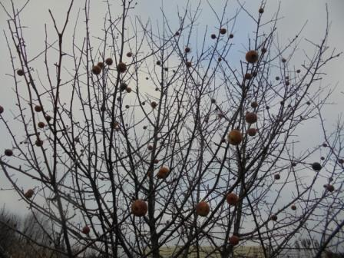

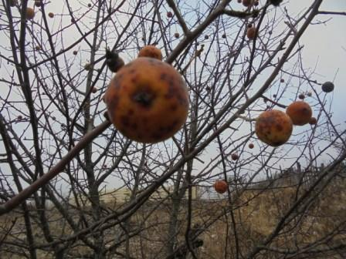

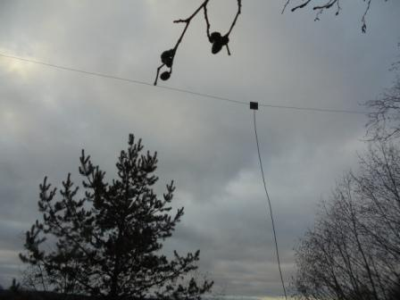
Красота! Как я считаю…Впрочем, Long Dipole очень прилично работает!

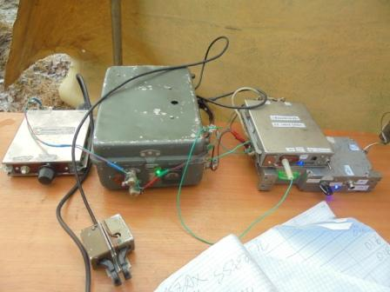

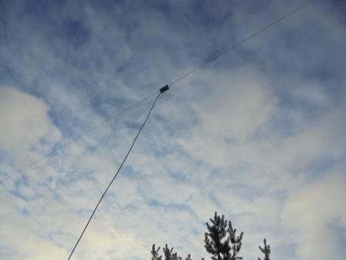

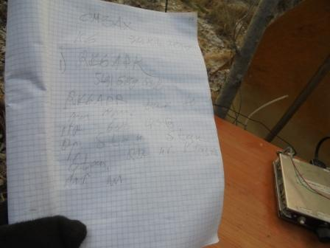

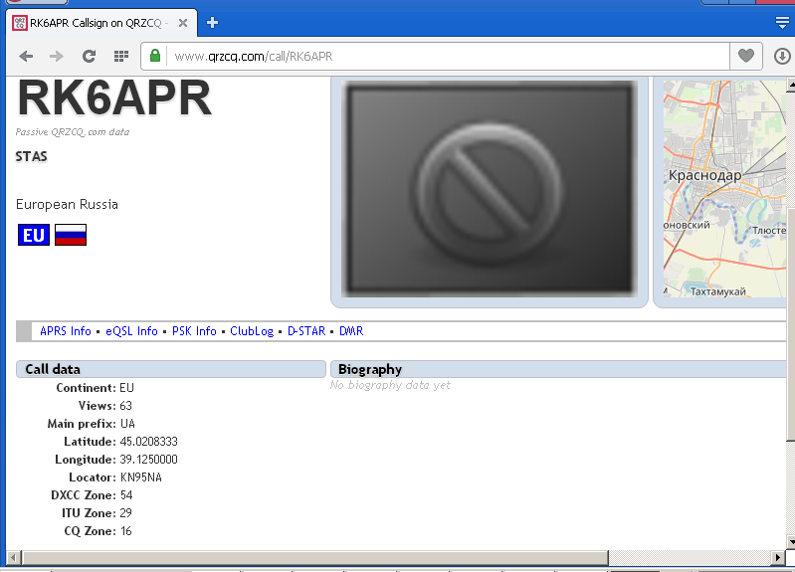

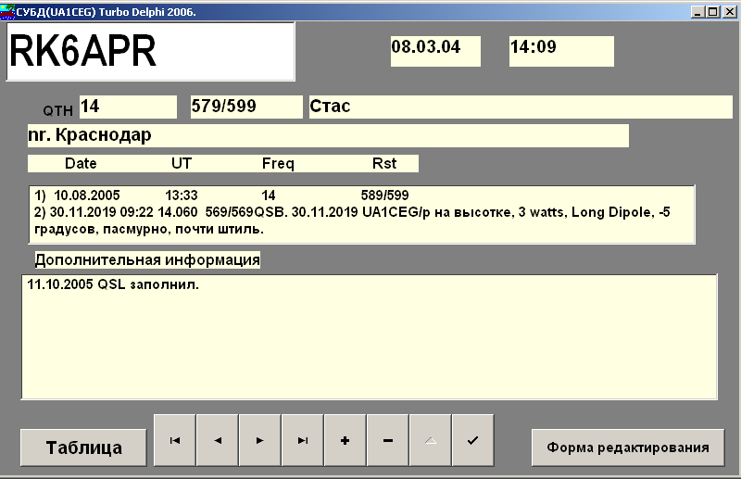
Давненько не встречались…

Stan классный оператор, пообщались отлично!

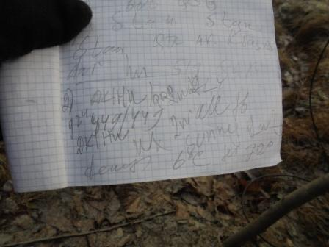

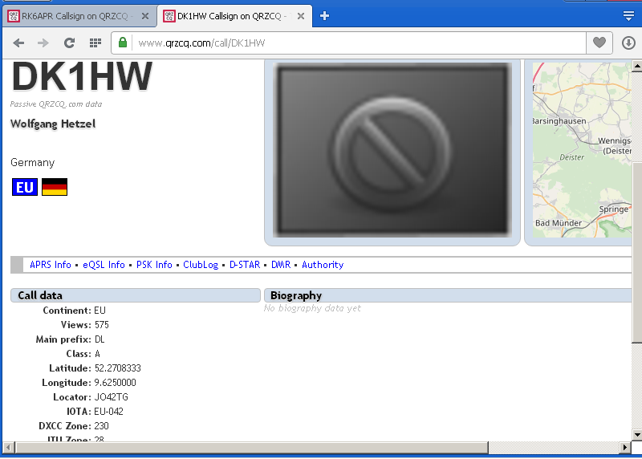

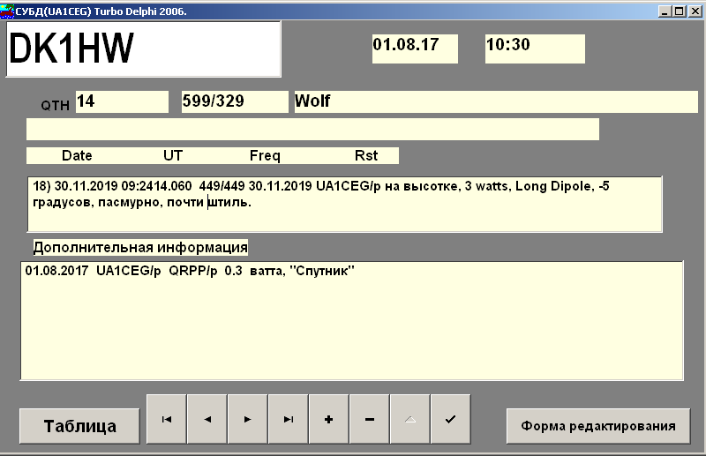
Про квалификацию Вольфганга можно не говорить!
FB OPERATOR!

30.11.2019
Всем доброго дня!
На 14056 работала станция SV2HSZ, не дозвался. На мой CQ подошел Wolf DK1HW. C 4 раза вытянул свой рапорт
Споты на CQ 5W:
de dx freq cq/dx snr speed time
OE9GHV R2AJA 14062.7 CW CQ 6 dB 17 wpm 0923z 30 Nov
DL3DTH R2AJA 14062.7 CW CQ 5 dB 17 wpm 0923z 30 Nov
DJ2BC R2AJA 14062.7 CW CQ 4 dB 17 wpm 0922z 30 Nov
DO4DXA R2AJA 14062.7 CW CQ 7 dB 17 wpm 0922z 30 Nov
DL9GTB R2AJA 14062.3 CW CQ 5 dB 15 wpm 0911z 30 Nov
OL7M R2AJA 14062.3 CW CQ 27 dB 14 wpm 0910z 30 Nov
DL8TG R2AJA 14062.3 CW CQ 9 dB 14 wpm 0859z 30 Nov
DF4UE/P R2AJA 14062.4 CW CQ 5 dB 15 wpm 0857z 30 Nov
DL1RNN R2AJA 14062.5 CW CQ 13 dB 16 wpm 0857z 30 Nov
DR4W R2AJA 14062.2 CW CQ 12 dB 16 wpm 0856z 30 Nov
Из проведенных QSO:
1. DK1HW 09:05z 119>,549<, оператор Вольф (14062.2)
Игорь / RU-QRP #385

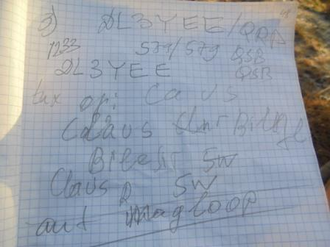

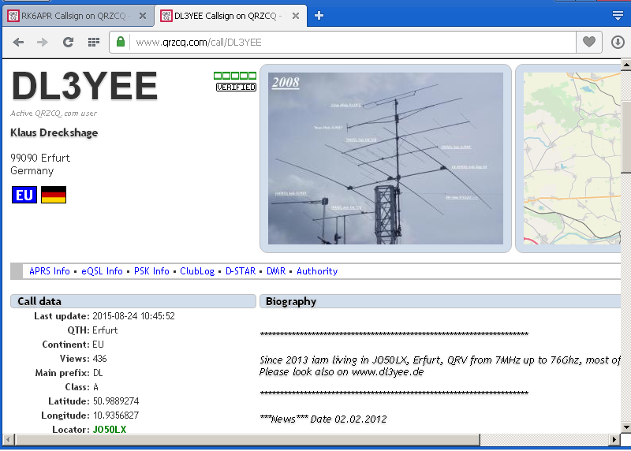

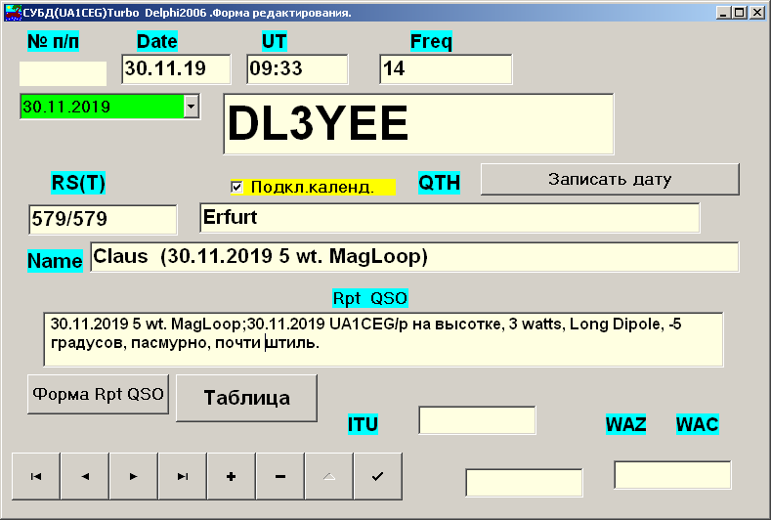

FB OPERATOR!

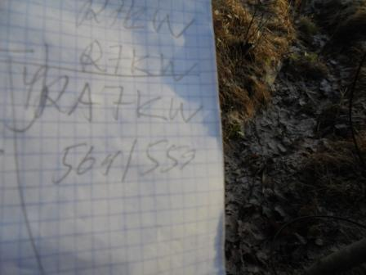

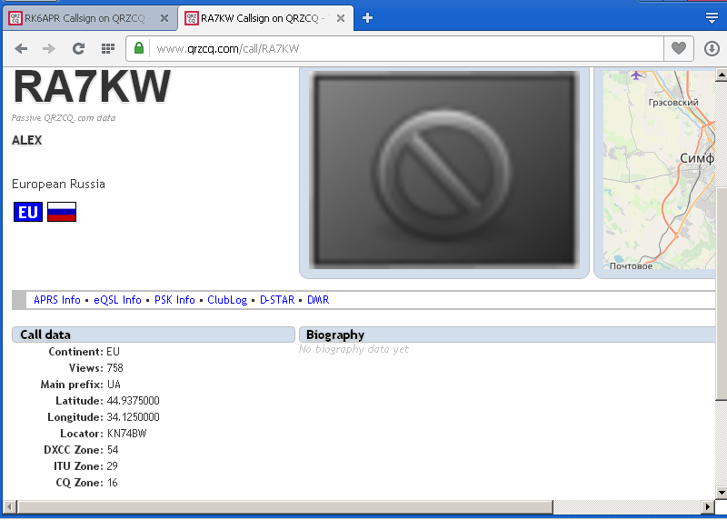

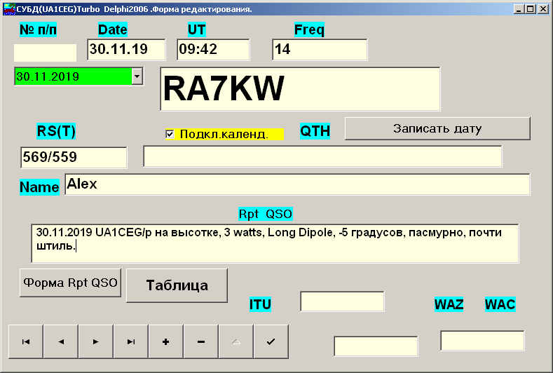
Классный оператор!

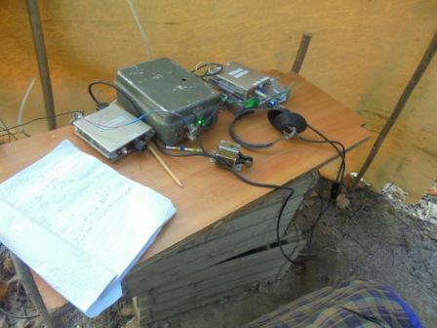

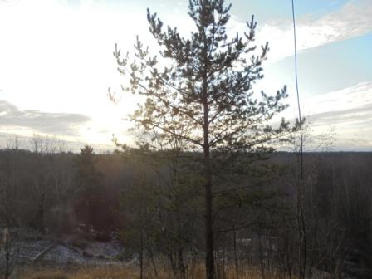

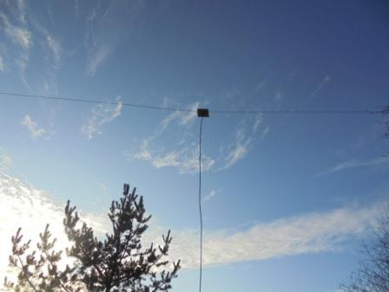

Солнце почти пробилось сквозь облачность!

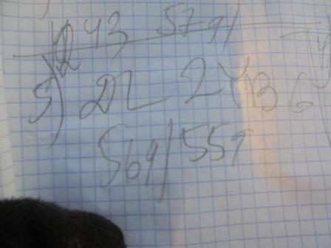

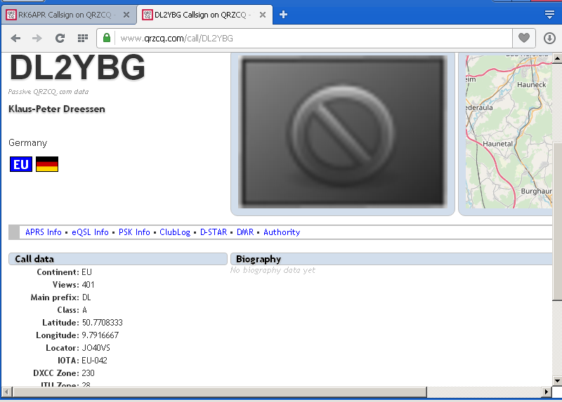

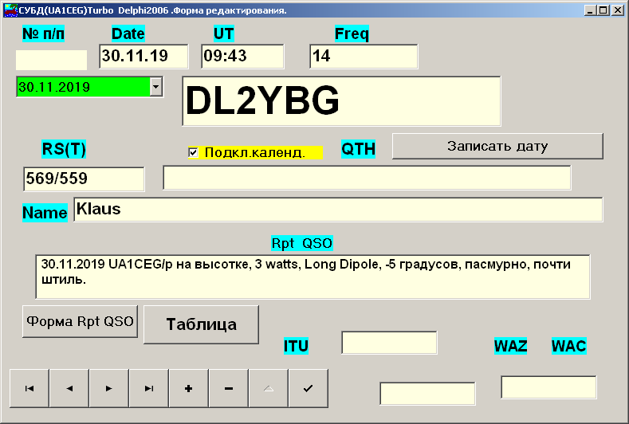
FB OPERATOR!

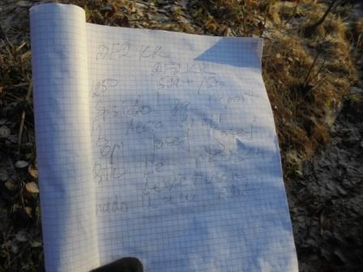
Солнце показалось, ура!

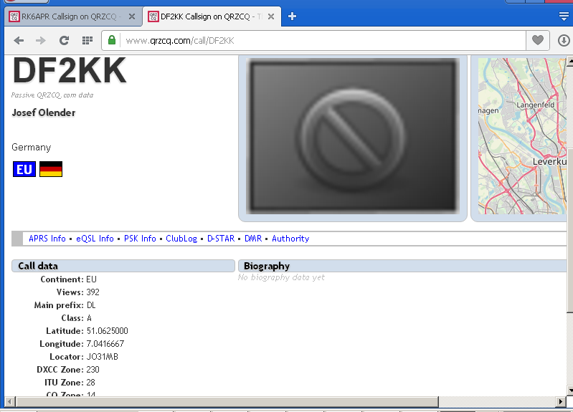

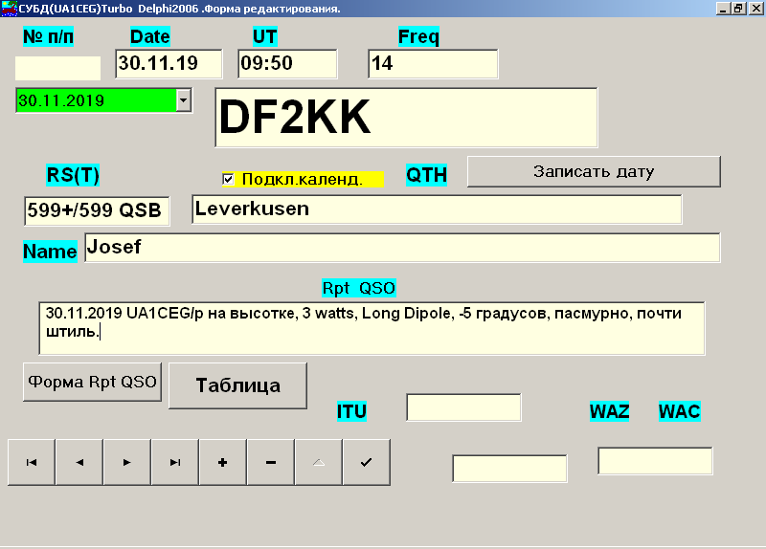

FB OPERATOR!

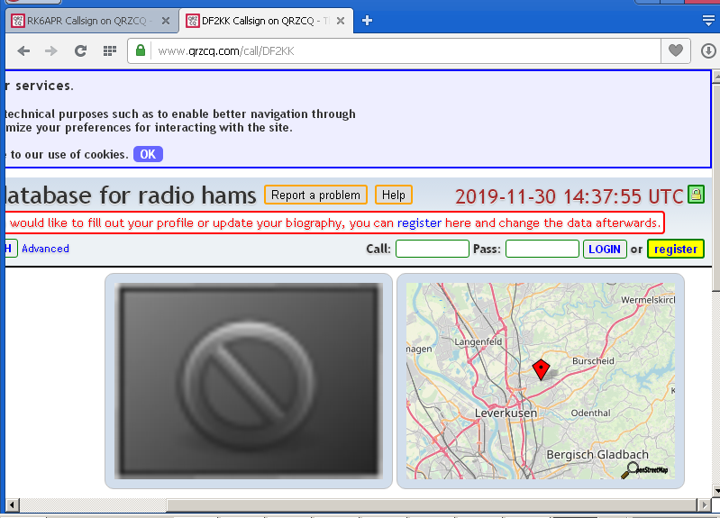

Следующие, великолепной квалификации, операторы услышали вызов QRP/p самоделки, 3 ватта и провели QSO:

- RK6APR;
- DK1HW/QRP; 2 watts.
- DL3YEE/QRP; 5 watts, MagLoop.(!!).
- RA7KW;
- DL2YBG;
- RF2KK.
Всем честь и хвала!

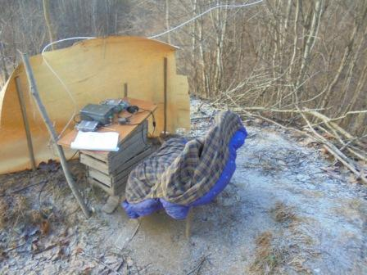
Сворачиваю радио и отправляюсь прогуляться.
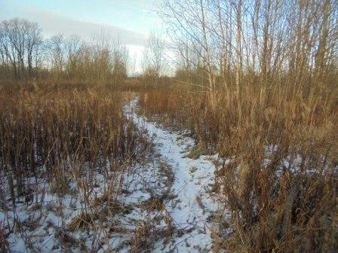

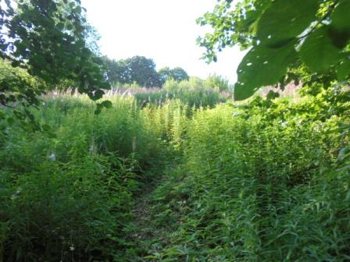
Летом моя тропинка была «несколько» веселее!

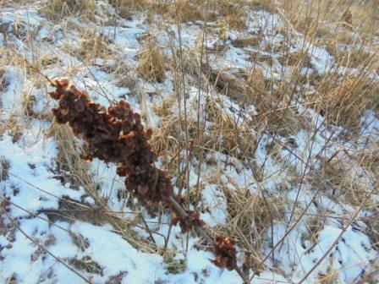

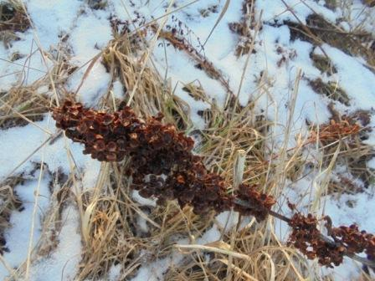

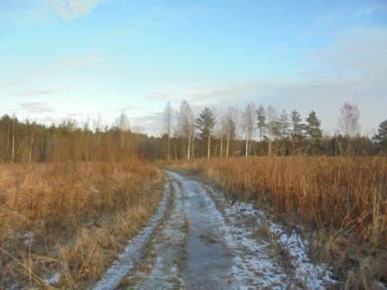

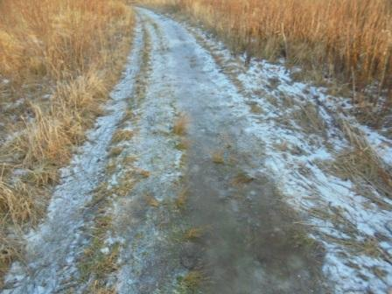

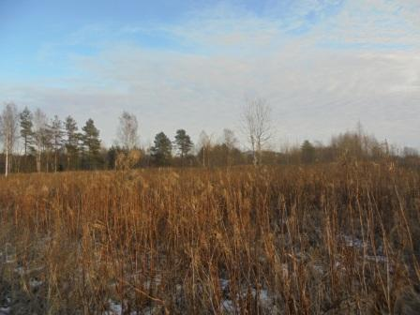

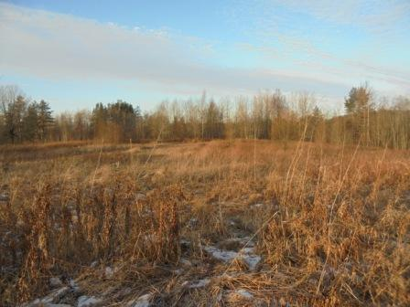

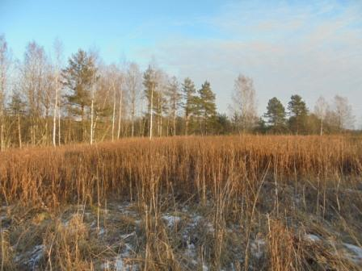

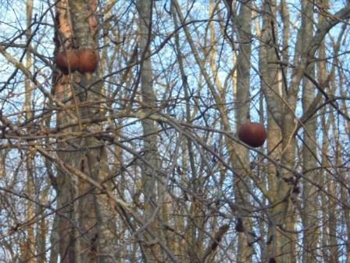

Яблоня- дичок тоже не сдаётся, 3 яблока ещё не упали!

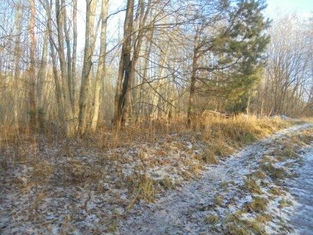

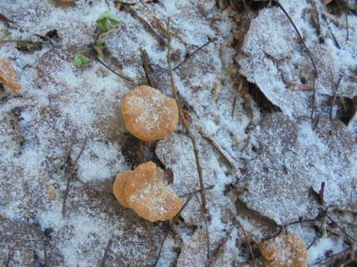

А мухоморы исчезли, даже никаких следов!
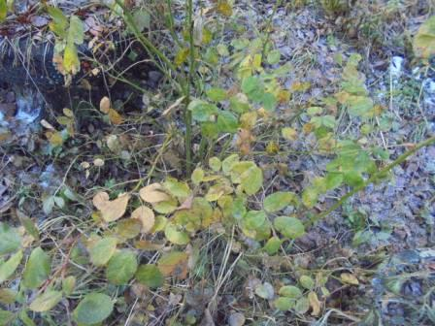

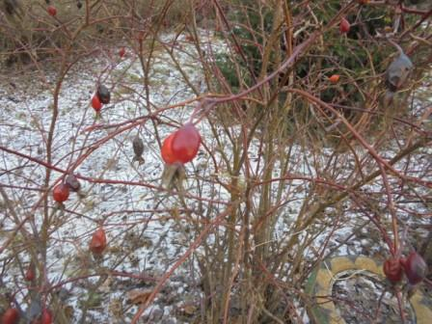

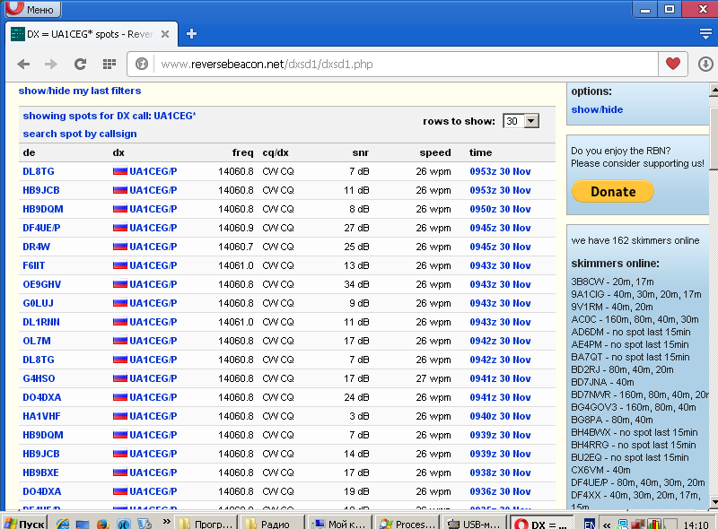

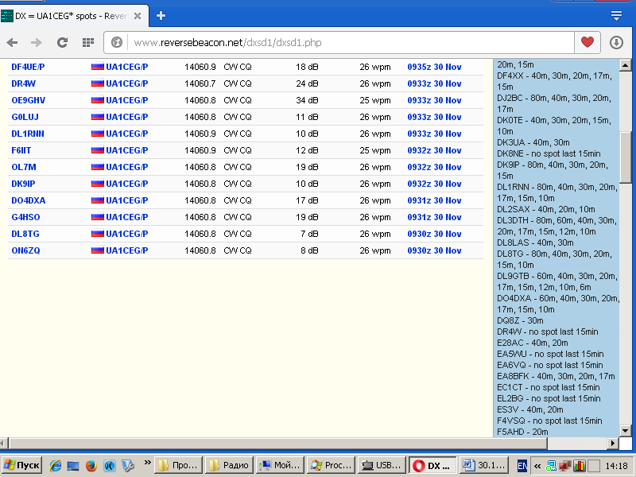

Прекрасно прошла радио-прогулка!

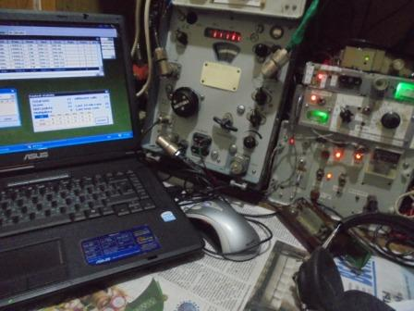

Решил и тест поддержать!
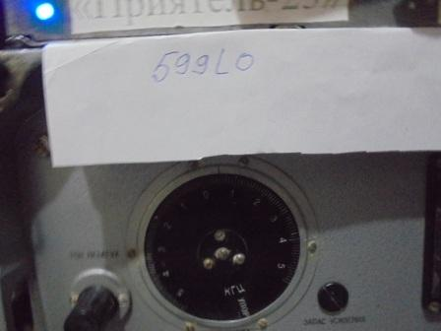

Мне тест очень понравился тем, что QRP зачёта «немного» нет! Я немного поработаю QRP, но в общем зачёте! Молодцы организаторы, молодцы!!!
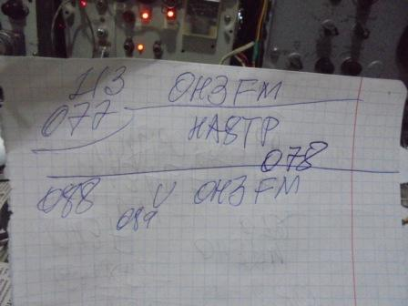
Прохождение не очень! Принимают меня с трудом, переспрашивают позывной, рапорт.

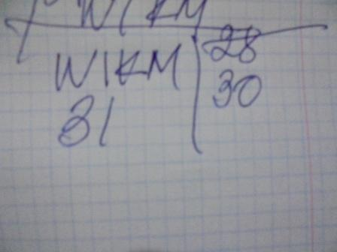

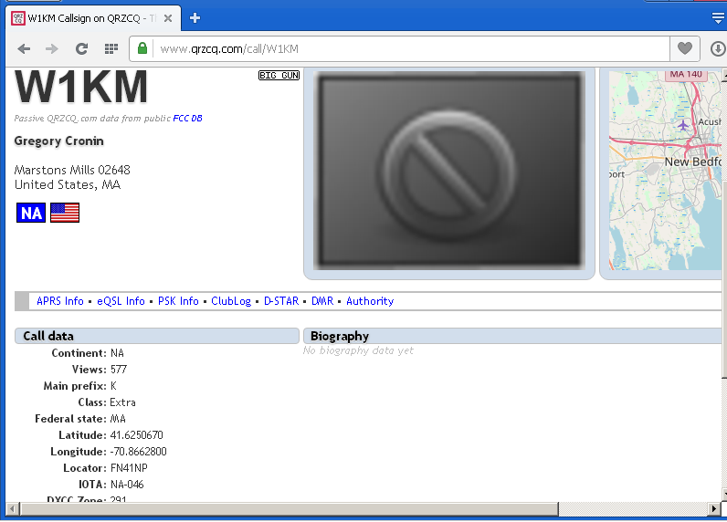

Великолепный оператор Gregory! Напоминаю, я работал QRP и Грегори принимал слабый QRP сигнал, а я принимал более мощный и более громкий! Кому было сложнее принимать? Естественно не мне!

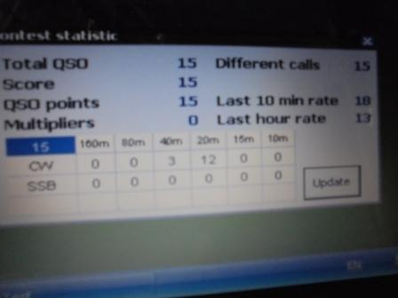

Для получения сертификата нужно провести в тесте 30 (тридцать) QSO. Будет вдохновение, проведу. Больно уж много усилий сегодня требуется!

До встречи в эфире!

73! UA1CEG.

